ΣΠΥΡΟΣ ΒΙΔΑΛΗΣ –  ΚΑΘΗΓΗΤΗΣ ΠΛΗΡΟΦΟΡΙΚΗΣ | ΜΑΘΗΜΑ: Τ.Π.Ε ΠΛΗΡΟΦΟΡΙΚΗ | ΔΗΜΟΤΙΚΟ ΣΧΟΛΕΙΟ
ΠΗΓΕΣ: https://ale3andro.gr/blog , https://www.stem-ib-support.gr/el,
https://portal.stem.edu.gr/, https://polytech.com.gr/ ,
ΕΝΟΤΗΤΑ : ΕΚΠΑΙΔΕΥΤΙΚΗ ΡΟΜΠΟΤΙΚΗ | ΠΡΟΓΡΑΜΜΑΤΙΣΜΟΣ Arduino
Αίθουσα: Εργαστήριο Τ.Π.Ε.-Πληροφορικής  Χρόνος υλοποίησης: 1-2 διδ. ώρες | ΦΥΛΛΟ ΕΡΓΑΣΙΑΣ : R2_20
BLOG-SVIDALIS

Εξοπλισμός: Εκπαιδευτικό κιτ : R2 STEM polytech, καλώδια, λαμπάκια-led

Δραστηριότητα 1.

Συνδέστε στο R2 ένα λευκό led και Προγραμματίστε το να αναβοσβήνει κάθε 2 δευτερόλεπτα.
Μπορείτε να χρησιμοποιήσετε το πρόγραμμα mindplus  για τον προγραμματισμό του ελεγκτή Arduino:

Παράδειγμα προγράμματος:
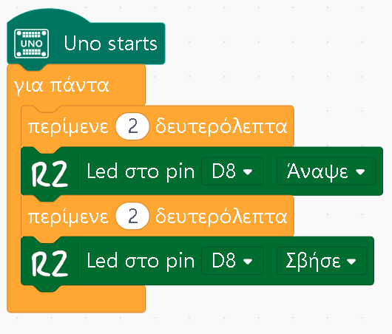

Δραστηριότητα 2.

Συνδέστε το RGB- led “DJX13”, και προγραματίστε τα λαμπάκια να ανάβοσβήνουν με τη σειρά.

Γράψτε το πρόγραμμα στο τετράδιό σας.

